Размещение рекламы в салонах
Формат размещения | Статья | Стоимость
А5 рекомендуем не менее 10 автобусов | Срок акции | 1 мес. | 2 мес. | 3 мес. | 6 мес.
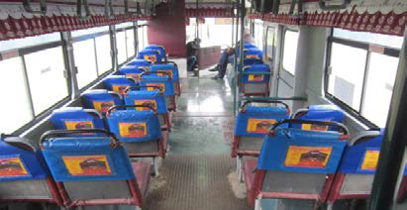 | Аренда | 3 500 | 7 000 | 10 500 | 21 000
 | Монтаж/демонтаж
 | Печать | 600 | 600 | 600 | 600
 | Итого: | 4 100 | 7 600 | 11 100 | 21 600
А4 рекомендуем не менее 30 автобусов | Срок акции | 1 мес. | 2 мес. | 3 мес. | 6 мес.
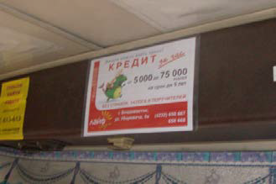 | 1 шт. на ТС | 300 | 600 | 900 | 1 800
 | 2 шт. на ТС | 400 | 800 | 1 200 | 2 400
 | Печать (самоклеющаяся пленка +ламинация) за 1 шт | 75 руб
 | Итого (за 30 постеров без печати): | 9 000 | 18 000 | 27 000 | 54 000
А3 рекомендуем не менее 20 автобусов | Срок акции | 1 мес. | 2 мес. | 3 мес. | 6 мес.
 | 1 шт. на ТС | 500 | 1 000 | 1 500 | 3 000
 | 2 шт. на ТС | 800 | 1 600 | 2 400 | 4 800
 | Печать (самоклеющаяся пленка +ламинация) за 1 шт | 130руб
 | Итого (за 20 постеров без печати): | 10 000 | 20 000 | 30 000 | 60 000

Формат размещения | Статья | Стоимость
Стикеры ~126 × 24см 3 м² | Срок акции | 1 мес. | 2 мес. | 3 мес. | 6 мес.
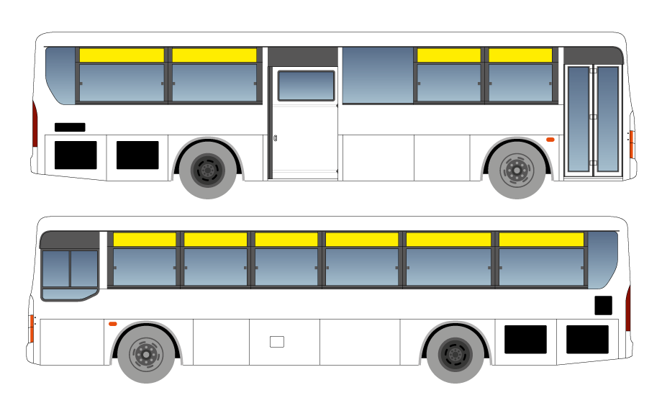 | Аренда | 2 500 | 5 000 | 7 500 | 15 000
 | Монтаж/демонтаж | 2 000 | 2 000 | 2 000 | 2 000
 | Печать | 2 000 | 2 000 | 2 000 | 2 000
 | Итого: | 6 500 | 9 000 | 11 500 | 19 000

